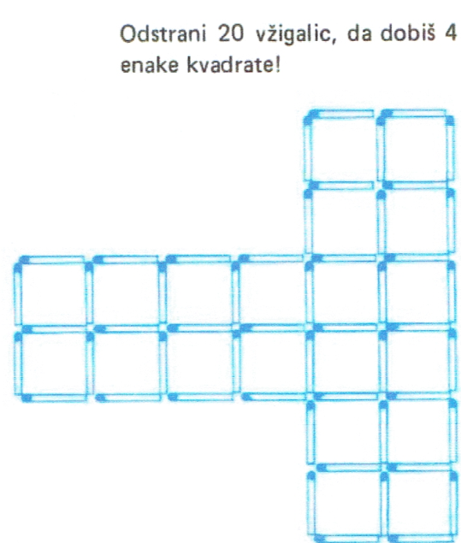
MATEMATIKA
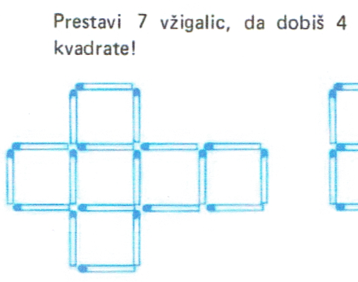
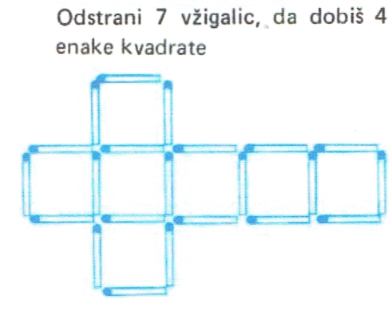

ŠPORT
Navodilo ste že prejeli v ponedeljek in velja za vse ure športa v tem tednu.
SLOVENŠČINA
Podatki o telefonskih naročnikih so v omrežnih telefonskih imenikih navedeni po priimkih, imenih, naslovu ter s telefonsko številko.
Čeprav se stacionarni telefoni manj uporabljajo, je prav, da poznaš omrežne telefonske številke.
OMREŽNE ŠTEVILKE STACIONARNIH TELEFONOV
01 – Ljubljana z okolico
02 – Maribor z okolico (Murska Sobota, Ravne na Koroškem)
03 – Celje z okolico (Trbovlje)
04 – Kranj z okolico
05 – Koper z okolico (Postojna, Nova Gorica)
07 – Novo mesto z okolico (tudi Krško)
Klicna številka za Slovenijo je:
00386 (0)7 48 81 900 (šola)
*386 …
+386 …
Telefonske številke naročnikov lahko poiščemo v telefonskem imeniku v obliki zvezka/knjige, lahko jo imamo na CD-eju, na spletni strani: https://www.itis.si/ ali pokličemo informacije o telefonskih naročnikih (11 88). Tega ti ne priporočam, saj je klic plačljiv!
Reši naloge v samostojnem delovnem zvezku na straneh 85 in 86, do 14. naloge.
NIT
PREVODNIKI IN IZOLATORJI
Nekateri materiali zelo dobro prevajajo električni rok. Električni tok skozi take materiale rad teče. Ti materiali so električni prevodniki.
Najbolj značilni prevodniki električnega toka so kovine (zlato, srebro, aluminij, jeklo,…) in nekatere tekočine.
Nekateri materiali električnega toka ne prevajajo in po njih tok ne teče ali pa zelo nerad. Takšne snovi/materiale lahko uporabimo za električne izolatorje.
Te materiale uporabljamo povsod tam, kjer bi lahko prišli v stik z električnim tokom in bi bilo to za nas nevarno.
Materiali, ki ne prevajajo električnega toka so: umetne mase (večina), guma, suh les, kamen, beton, steklo, keramika.
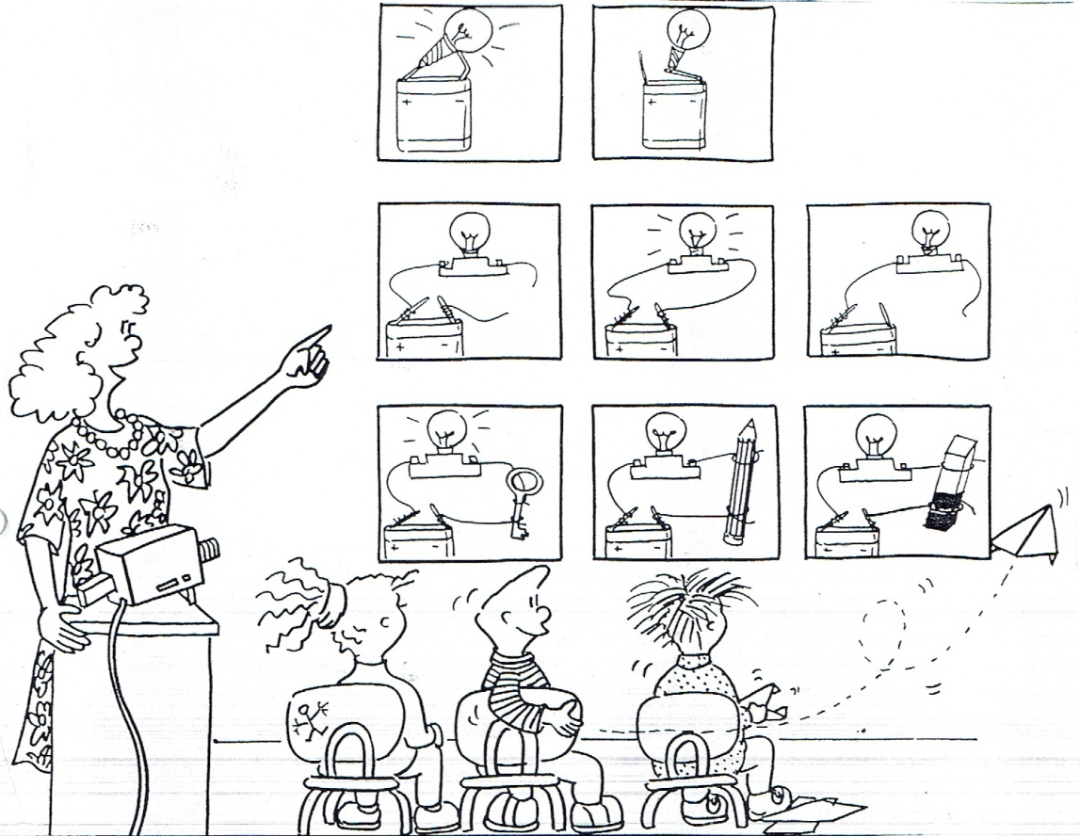
Če imaš možnost, lahko s preprosim električnim krogom preveriš prevodnost posameznik materialov. Uporabi način, ki je prikazan na spodnjih treh sličicah.

DRUŽBA
Preberi snov na straneh 44 in 45.
Pravica do imena in državljanstva – Če nekdo ne želi, da ga kličemo z neprimernim vzdevkom, tega ne smemo uporabljati!
Pravica do družine – Mladoletni otroci so lahko tudi pri rejniških družinah.
Pravica do zdravja – Otroci imajo pravico do brezplačne zdravstvene ali zobozdravstvene usluge.
Pravica do igre in prijateljev – Pravica izhaja iz tega, da smo ljudje socialna bitja.
Pravica do izobrazbe
PRAVICA DO IZOBRAŽEVANJA
V Sloveniji je obvezno devetletno osnovnošolsko izobraževanje, ki je za starše brezplačno.
Pravica do izobraževanja nam daje dolžnost, da se učimo ter razvijamo spretnosti in veščine ter pridobivamo znanja.

NEMŠČINA https://arnes-si.zoom.us/j/94801539521
